PRIPOROČILNI SEZNAM ZA 1. RAZRED

PROZNA BESEDILA – izberete 3 pravljice

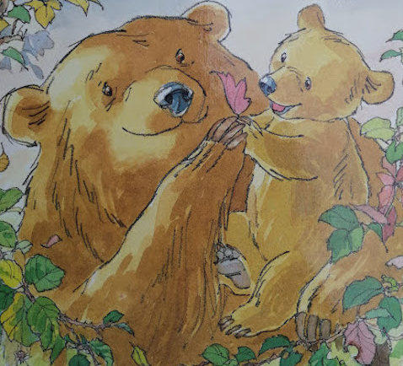 | Martin Waddell: TI IN JAZ, MALI MEDO  NE MOREŠ ZASPATI, MALI MEDO?  POJDIVA DOMOV, MALI MEDO
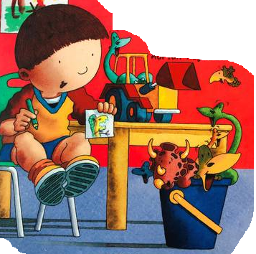 | Ian Whybrow, Adrian Reynolds:  GREGOR IN DINOZAVRI GREJO V ŠOLO  GREGOR IN DINOZAVRI IGRAJO NOGOMET GREGOR IN DINOZAVRI ČOFOTAJO V BAZENU  GREGOR IN DINOZAVRI PRAZNUJEJO ROJSTNI DAN  GREGOR IN DINOZAVRIVESELJE V MOČVIRJU  GREGOR IN DINOZAVRI V ŽIVALSKEM PARKU
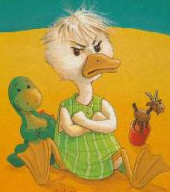 | Abedi Isabel: JAZ SEM PRVA!  KOZA TRAPASTA, GOS NEUMNA  ALBERTA IŠČE LJUBEZEN
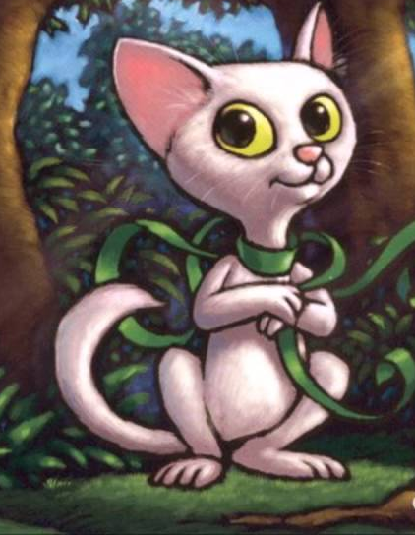 | Makarovič Svetlana: TACA MUCA  SOVICA OKA  MEDENA PRAVLJICA
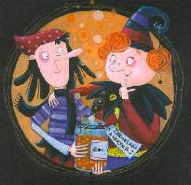
Mlakar Ida: ČARMELADA
CIPER COPER MEDENJAKI
ZAFUCLANA PREJICA
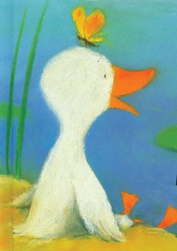 | Wild Margaret: GOSKA LUČKA
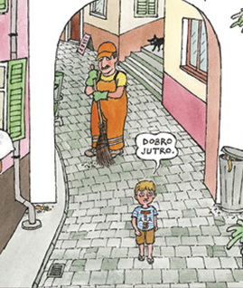 | Pregl Slavko: O FANTU, KI JE LEPO POZDRAVLJAL
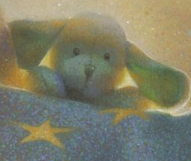 | Mcallister Angela: MODRI ZAJČEK
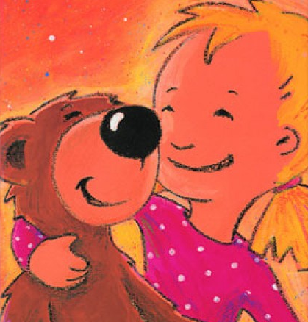 | Rieger Anja: LIZA IN PAVLE  KAJ JE Z LIZO?
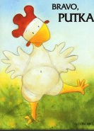 | Burg Sarah Emmanuelle: BRAVO, PUTKA
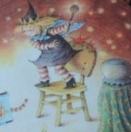 | Baeten Lieve: ČAROVNIČKA BETKA
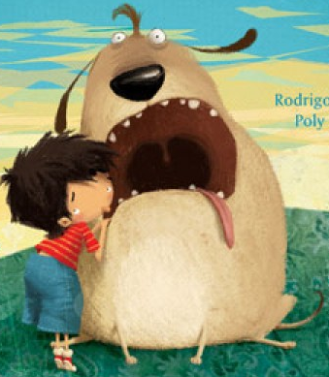 | Folgueira Rodrigo, Poly Bernatene: KUŽA BOBI

PESNIŠKE ZBIRKE – izberete 1 pesem iz katerekoli pesniške zbirke
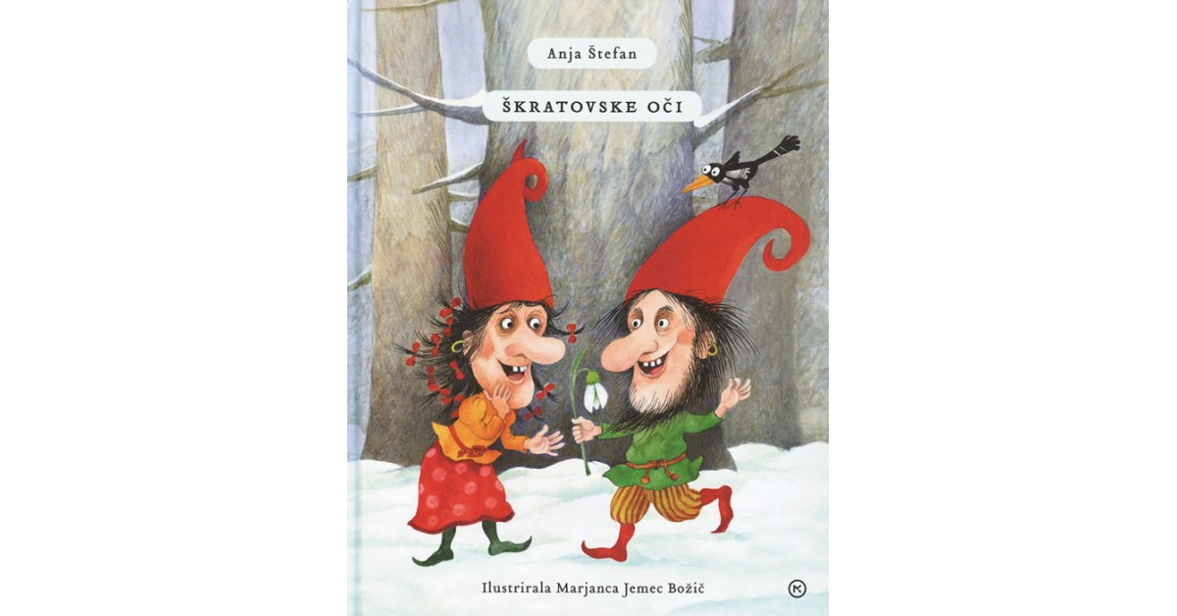
Štefan Anja: ŠKRATOVSKE OČI

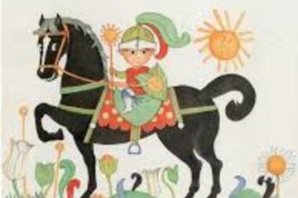

Župančič Oton: MEHURČKI

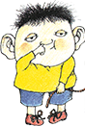

Grafenauer Niko: PEDENJPED
MOŽBESEDA PEDENJPED

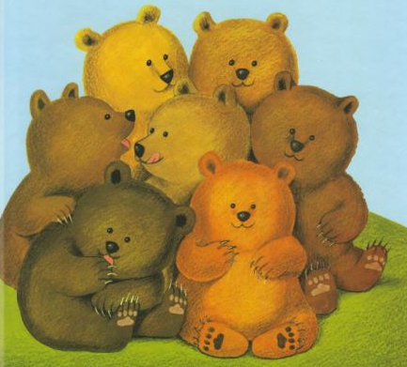
Kosovel Srečko: MEDVEDKI SLADKOSNEDKI

